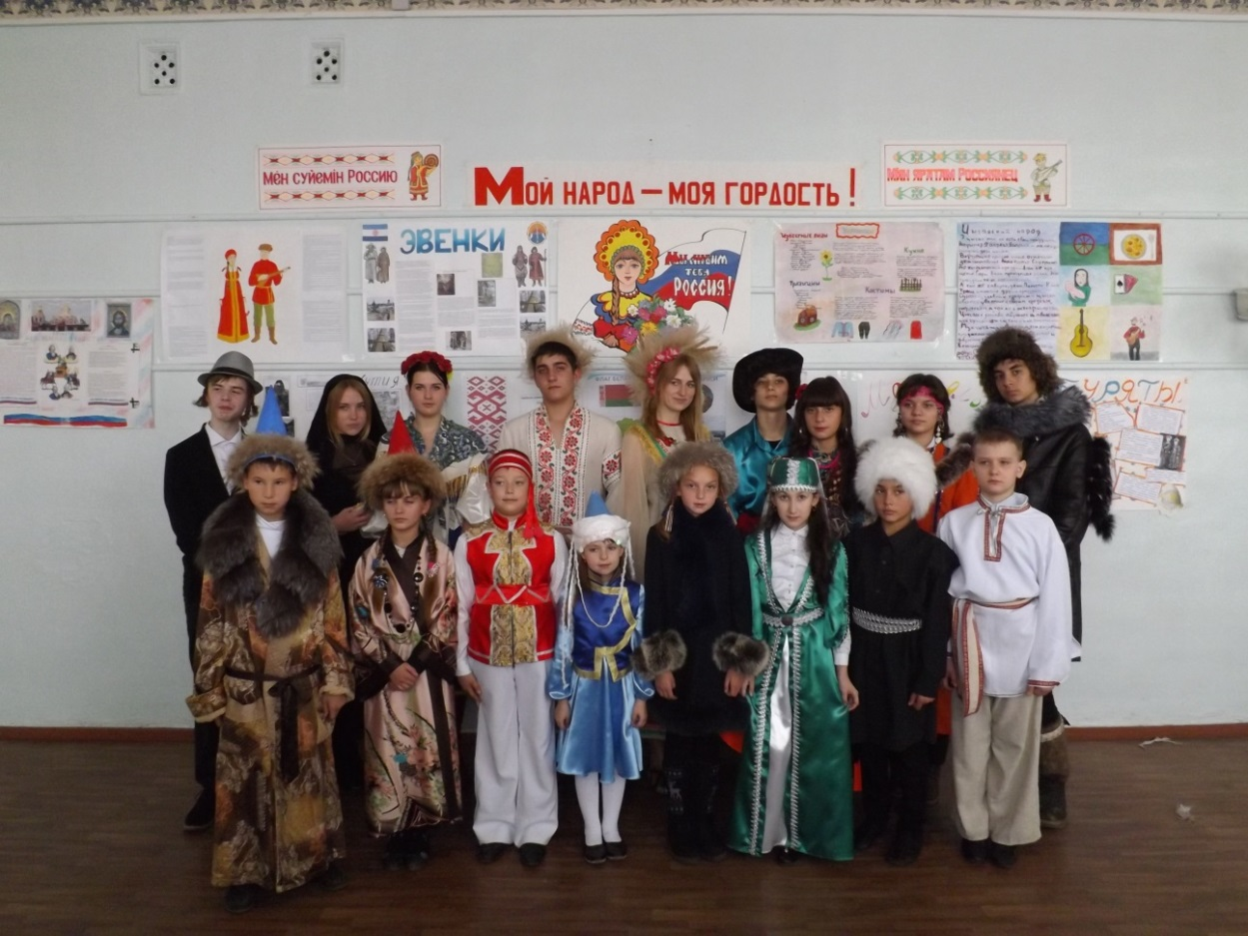
02.11.2016г. Школьный праздник, посвящённый Дню народного единства «Мой народ – моя гордость!» Каждый класс подготовил выступление, костюмы и информационную газету одной из народностей, проживающей на территории России
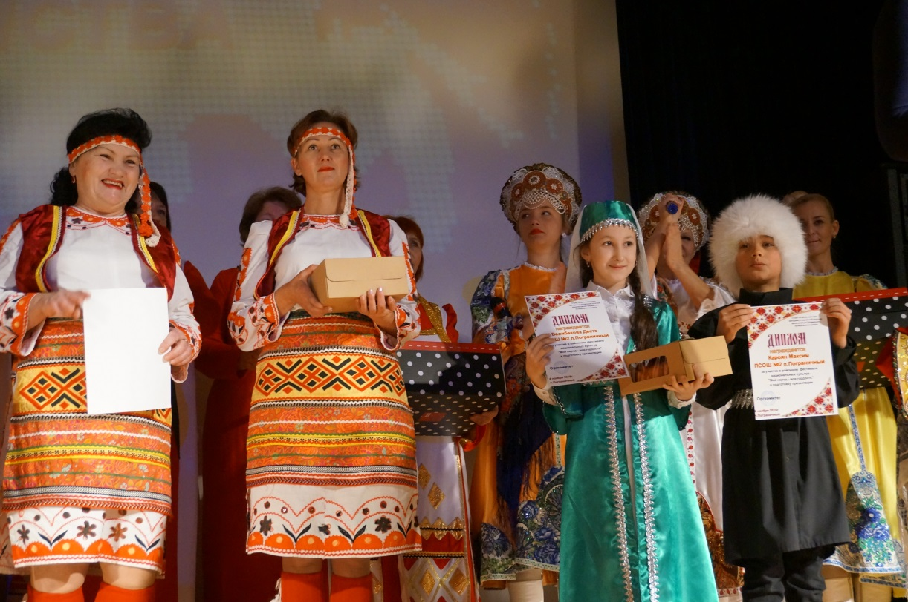
04.11.2016г. Велибекова Десте и Кароян Максим (ученики 4 класса, кл.руководитель Меридонова Е.В.) участники Районного Фестиваля национальных культур «Мой народ – моя гордость»

